

迭代三项目计划文档

量化投资系统QI_System

151250162_cseiii_Quantour小组

吴宇涵 陈语嫣 徐佳炜 朱晨乾

1. **阶段目标**

在第三个迭代周期，151250162_cseiii_Quantour小组需要完成以下任务：

将原有桌面软件转为web项目

将java处理数据转为python处理数据

增加系统的用例，描述用户需求，完善系统需求规格说明书

完善系统的测试用例及集成测试方案

添加功能，进一步完成软件

在第二个迭代周期末期，初步制定第三个迭代周期的计划

1. **日程表**
2. **项目日程表**

对于迭代二的计划和进展情况，得到的甘特图如下图：

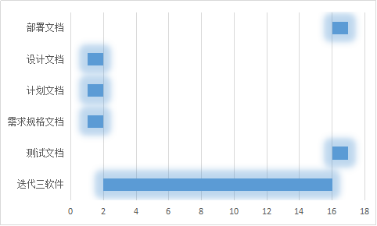

第二次迭代成本估算表：

|  |  |  |
| --- | --- | --- |
| **任务ID** | **成本预估（人日）** | **实际执行记录** |
| **1** | 1 | 1 |
| **2** | 1 | 1 |
| **3** | 1 |  |
| **4** | 1 |  |
| **5** | 14 |  |

1. **资源日程表（任务日程表）**

|  |  |  |  |  |
| --- | --- | --- | --- | --- |
| 人员 | DAY1 | DAY2~4 | DAY5~7 | DAY8~10 |
| 吴宇涵 | 开会，确定基本分工，编写项目启动文档、计划文档 | 增加新的功能需求，并增加新的界面设计 | 优化数据层结构及传输通信 | Debug，完善 |
| 陈语嫣 | 美化界面设计，完善更改各模块 |
| 徐佳炜 |
| 朱晨乾 |

1. **里程碑和里程碑标志日期**

每完成一次迭代建立一个里程碑

1. **计划执行检查表**

|  |  |  |  |  |
| --- | --- | --- | --- | --- |
| 人员 | DAY1 | DAY2~4 | DAY5~7 | DAY8~10 |
| 吴宇涵 | 基本分工确定，项目启动文档、计划文档完成 | 增加新的功能需求，并增加新的界面设计 | 优化数据层结构及传输通信 | Debug，完善 |
| 陈语嫣 | 美化界面设计，完善更改各模块 |
| 徐佳炜 |
| 朱晨乾 |